Отчёт по лабораторной работе №2

Дисциплина: Информационная безопасность

Шапошникова Айталина Степановна, НПИбд-02-18

Содержание

# Цель работы

Получение практических навыков работы в консоли с атрибутами файлов, закрепление теортитических основ дискреционного разграничения доступа в современных системах с открытым кодом на базе OC Linux.

# Задание

Выпонить порядок выполнения лабораторной работы и заполнить таблицы.

# Выполнение лабораторной работы

1. В установленной при выполнении предыдущей лабораторной работы операционной системе создала учётную запись пользователя guest (использую учётную запись администратора).
2. Задала пароль для пользователя guest (использую учётную запись администратора) (рис. 1).

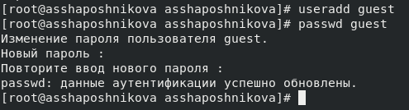

Figure 1: Создание пользователя guest

1. Вошла в систему от имени пользователя guest (рис. 2).

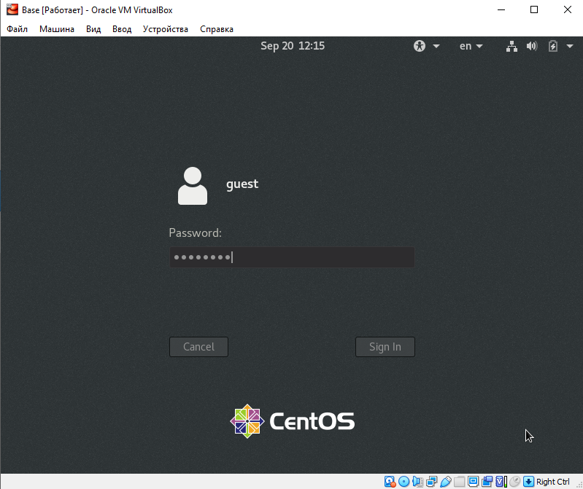

Figure 2: Вход в систему

1. Определила директорию, в которой нахожусь, командой pwd. Она не отличается с приглашением командной строки. Она является моей домашней директорией.
2. Уточнила имя пользователя командой whoami.
3. Уточнила имя пользователя, группу, а также группы, куда входит пользователь, командой id. Выведенные значения uid, gid и др. запомнила. У нас одна группа (рис. 3).

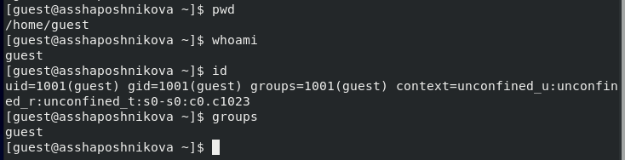

Figure 3: Данные guest

1. Полученную информацию об имени пользователя совпадает с данными, выводимыми в приглашении командной строки.
2. Просмотрела файл /etc/passwd используя программу grep в качестве фильтра для вывода только строк, содержащих определённые буквенные сочетания (рис. 4). Определила uid=1001, gid=1001. Они совпадают с тем, что у нас вышло в предыдущих пунктах.

Figure 4: Файл /etc/passwd

Figure 4: Файл /etc/passwd

1. Определила существующие в системе директории (рис. 5). Получила список поддиректорий директории /home. На всех стоит права drwx——, право читать, писать, запускать только у владельца директории.

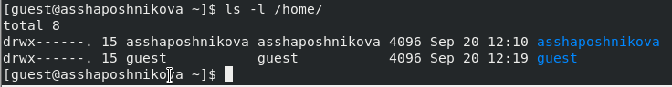

Figure 5: Директории

1. Проверила, какие расширенные атрибуты установлены на поддиректориях, находящихся в директории /home (рис. 6). Удалось увидеть расширенные атрибуты директории только пользователя guest.

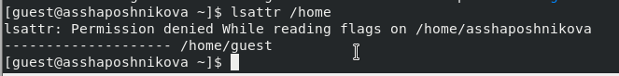

Figure 6: Расширенные атрибуты директории /home

1. Создала в домашней директории поддиректорию dir1 (рис. 7). Определила командой ls -l права доступа и расширенные атрибуты были выставлены на директорию dir1. Разрешено владельцу и группе чтение, запись и запуск, а другим пользователям только выполнение (запуск).

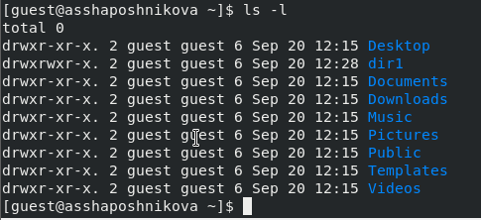

Figure 7: Поддиректория dir1

1. Сняла с директории dir1 все атрибуты (рис. 8).

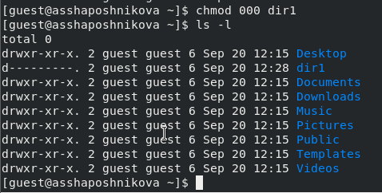

Figure 8: Поддиректория dir1 без атрибутов

1. Попыталась создать в директории dir1 файл file1, не получилось, так как у нас нет прав создавать файлы. У нас нет прав промотра файлов директории. Файла там нет так как он не создался (рис. 9).

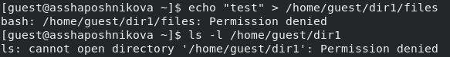

Figure 9: File1

1. Заполнила таблицу «Установленные права и разрешённые действия».

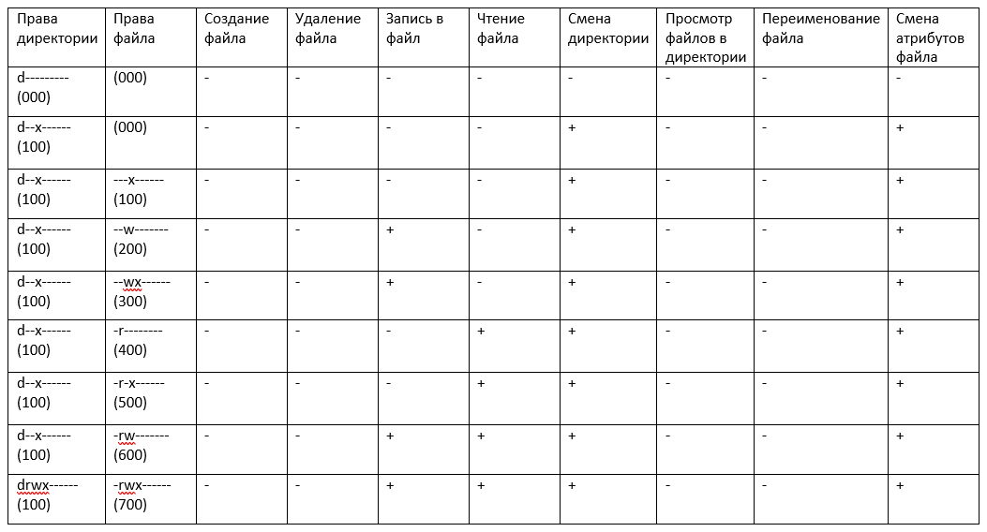

Figure 10: Таблица 2.2.1 Установленные права и разрешенные действия (000), (100)

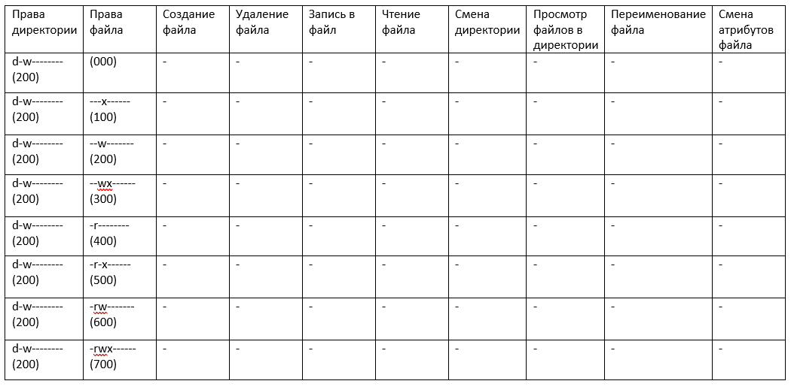

Figure 11: Таблица 2.2.2 Установленные права и разрешенные действия (200)

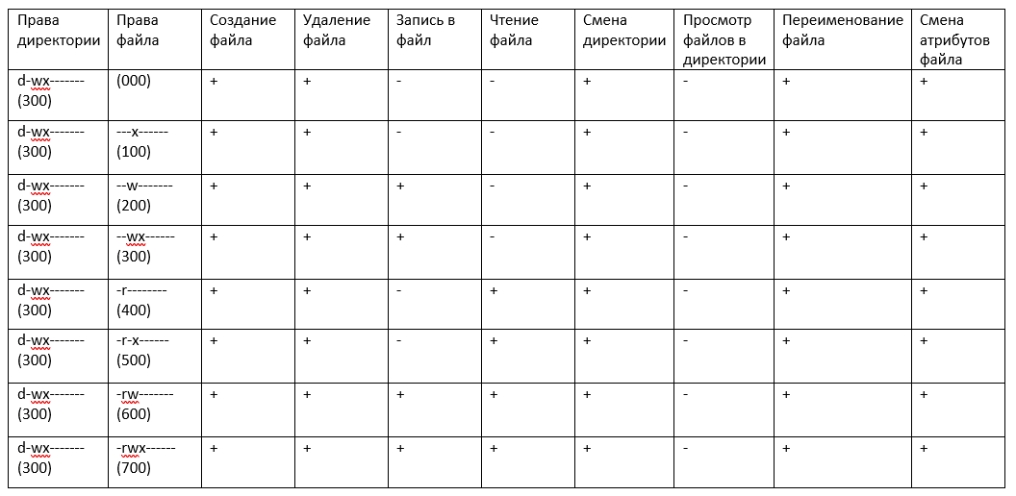

Figure 12: Таблица 2.2.3 Установленные права и разрешенные действия (300)

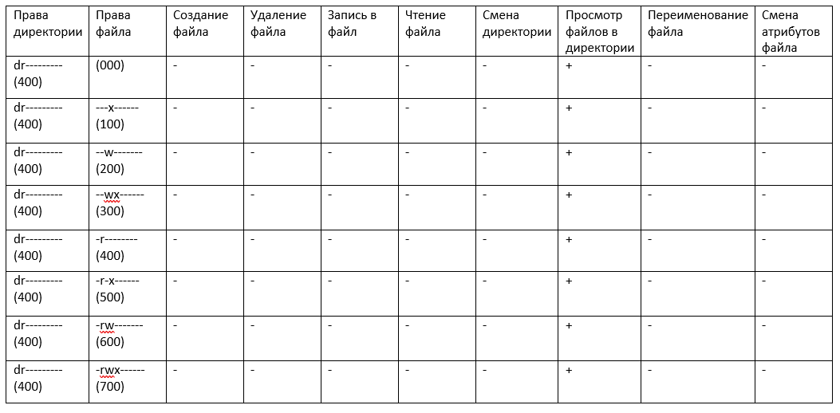

Figure 13: Таблица 2.2.4 Установленные права и разрешенные действия (400)

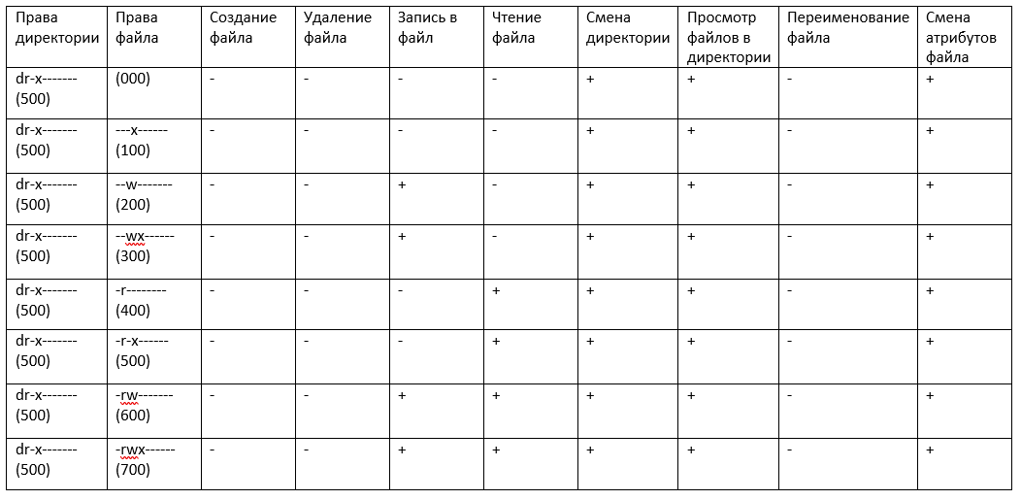

Figure 14: Таблица 2.2.5 Установленные права и разрешенные действия (500)

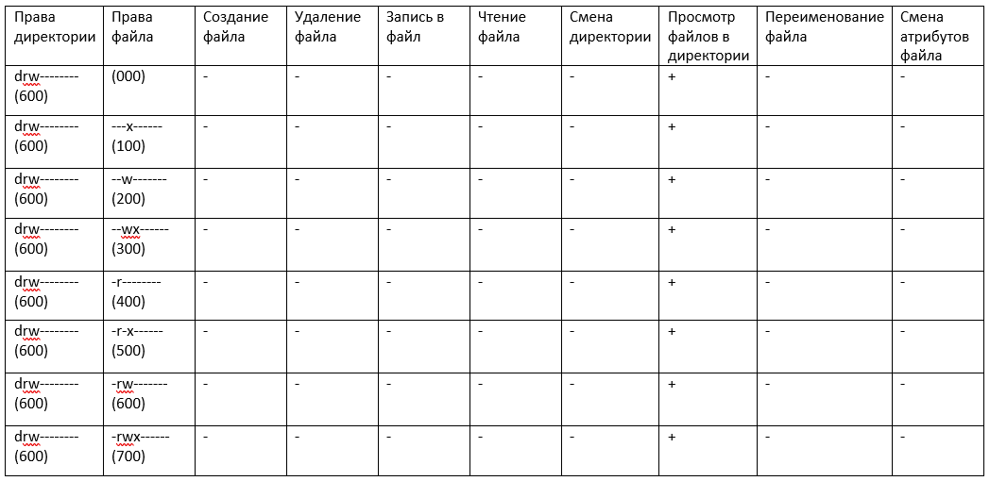

Figure 15: Таблица 2.2.6 Установленные права и разрешенные действия (600)

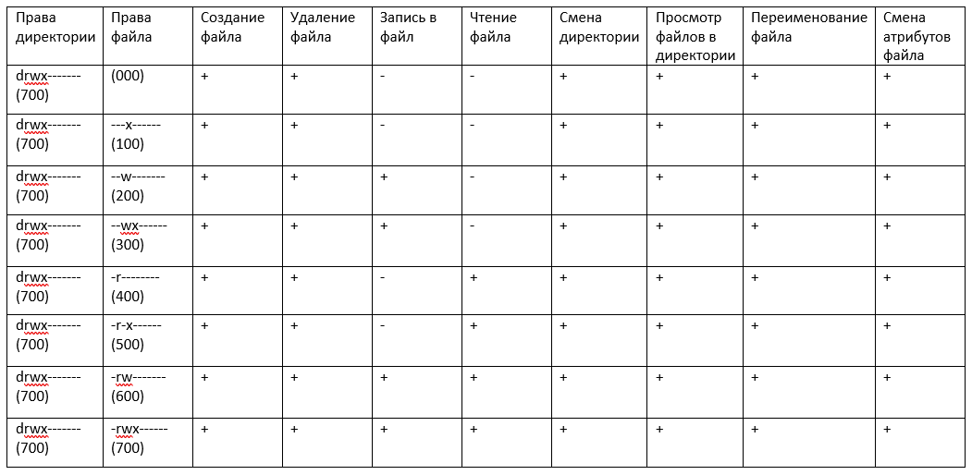

Figure 16: Таблица 2.2.7 Установленные права и разрешенные действия (700)

1. На основании заполненной таблицы определила те или иные минимально необходимые права для выполнения операций внутри директории dir1, заполнила табл. 2.2.

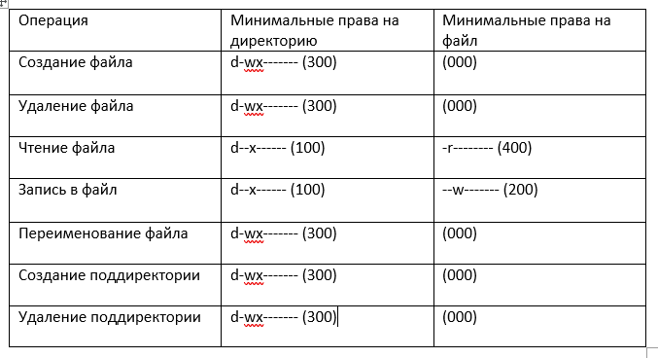

Figure 17: Таблица 2.2 Минимальные права для совершения операций

# Выводы

После выполнения лабораторной работы №2 я получила практические навыки работы в консоли с атрибутами файлов, закрепление теоретических основ дискреционного разграничения доступа в современных системах с открытым кодом на базе ОС Linux.